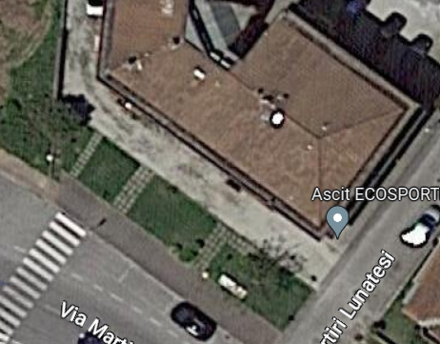

Potatura oleandri (2)
Taglio erba aiuole

Lavorazioni previste Ecosportello
- Potatura oleandri linea rossa
- Taglio erba aiuola linea gialla con attrezzatura adeguata m²112

